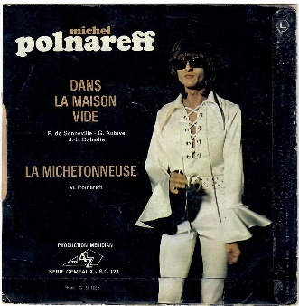
Dans la Maison Vide Michel Polnareff 1972 Bpm : 84

Tonalité originale : Cm
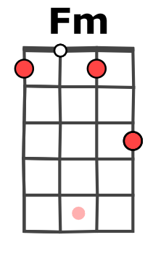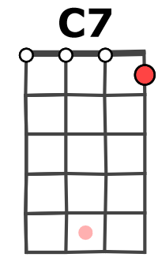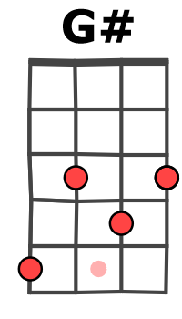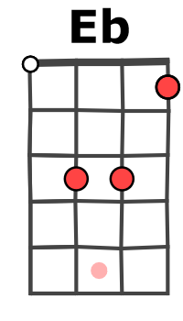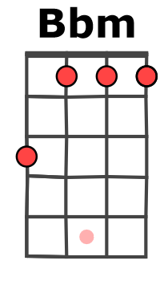
Rythme couplets : trémolos
Rythme refrains : B Bh hBh

Fm Fm Fm Fm C
Je me souviens moi de ce musicien c'était l'automne à la maison
C C C Fm
Je me souviens moi de ce musicien c'était l'automne sur son violon
Fm Fm Fm C7
Le temps n'est plus où passaient les violons quand tu étais dans la maison
C7 C7 C7 [Fm-Eb-Bbm-C]
Il a tant plu depuis tant de saisons, le temps n'est plus aux violons.
Refrain

C C C C G7 C G# C
Moi dans la maison vide dans la chambre vide je passe l’été à écouter
G7 C G7 C C
Cette symphonie qui était si belle et qui me rappelle un amour fini.
C G7 C G# C
Moi dans la maison vide dans la chambre vide je passe l'été à regarder
G7 C G7 C C
Les oiseaux qui passent comme des menaces et j'entends l'automne moi je n'attends personne.

Fm Fm Fm Fm C
Je me souviens moi de ce musicien un soir d'adieu à la maison
C C C Fm
Je me souviens moi de ce musicien et de l'adieu sur son violon
Fm Fm Fm C7
Et chaque année lorsque l'année finit j'entends le violon de septembre
C7 C7 C7 [Fm-Eb-Bbm-C]
Et le passé comme une symphonie fait son entrée dans cette chambre.
Refrain

C C C C G7 C G# C
Moi dans la maison vide dans la chambre vide je passe la nuit à écouter
G7 C G7 C
Cette symphonie aujourd'hui finie et qui me rappelle que tu étais belle.
C G7 C G# C
Moi dans la maison vide dans la chambre vide je passe ma vie à regarder
G7 C G7 C
Les oiseaux qui passent comme des menaces et j'entends l'automne moi je n'attends personne.

C G7 C G# C
Moi dans la maison vide dans la chambre vide je passe ma vie à écouter
G7 C G7 C
Cette symphonie qui était si belle et qui me rappelle un amour fini.
C G7 C G# C
Moi moi moi moi dans dans la maison vide dans la chambre vide je passe ma vie à regarder
G7 C G7 C…
Les oiseaux qui passent comme des menaces et j'entends l'automne moi je n'attends personne.

G / V1

